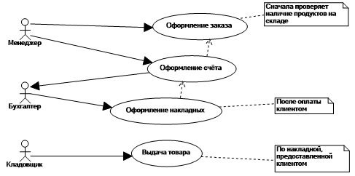

1. **Описать диаграмму с помощью таблицы**

| **Название процесса:** «покупка товара в магазине» |
| --- |
| **Краткое описание**: **Менеджер** оформляет заказ и счет, в случае, если товар имеется. После чего **бухгалтер** оформляет бумажки для фиксации или передачи товара или услуг. И в конце кладовщик выдает товар **Клиенту** по бумажкам, составленным бухгалтером. |
| **Главные актеры:** Бухгалтер, Менеджер, Клиент. |
| **Второстепенные актеры:** Кладовщик. |
| **Предусловия:**  **Клиент** запрашивает менеджера для покупки товара. |
| **Основной поток:**  Прецедент начинается с оформления заказа **Менеджером** для  **Клиента,** а так же проверки, имеется ли данный заказ на складе. Если да, то:  **Менеджер** передает счет **Клиенту. Клиент** оплачивает товар**,** после чего на основе заказа составляет различные бумажки и договоры для того, чтобы **Клиент** мог забрать заказ со склада**,** при условии, что тот оплатил товар. Бумажки оформлены и передаются клиенту. Модель заканчивается тем, что **Кладовщик,** по оформленным бумажкам, осуществляет выдачу товара – **Клиенту.** |
| Постусловия:   * **Клиент** получает свой заказ от **Кладовщика**. (Спойлер) **Клиент** остался довольным :3 |